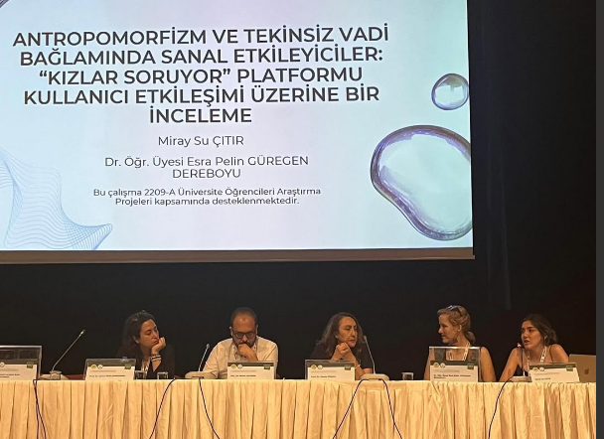
“ANTROPOMORFİZM VE TEKİNSİZ VADİ BAĞLAMINDA SANAL ETKİLEYİCİLER: ‘KIZLAR SORUYOR’ PLATFORMU KULLANICI ETKİLEŞİMİ ÜZERİNE BİR İNCELEME”
Yeni Medya ve İletişim Bölümü öğrencisi Miray Su Çıtır ile Yeni Medya ve İletişim Bölümü Dr. Öğr. Üyesi Esra Pelin Güregen Dereboyu “Kızlar ‘Yapay Zekâ Fenomenlerine’ Soruyor: Antropomorfizm ve Tekinsiz Vadi Perspektifinden Sohbet Botları ile Kullanıcı Etkileşimi” başlıklı projeleriyle TÜBİTAK Bilim İnsanı Destek Programları Başkanlığı (BİDEB) tarafından yürütülen “2209-A Üniversite Öğrencileri Araştırma Projeleri Destekleme Programı” kapsamında destek almaya hak kazanmıştır. Ayrıca bu proje çerçevesinde hazırladıkları “Antropomorfizm ve Tekinsiz Vadi Bağlamında Sanal Etkileyiciler: ‘Kızlar Soruyor’ Platformu Kullanıcı Etkileşimi Üzerine Bir İnceleme” başlıklı çalışma, İstanbul Üniversitesi ve Bitlis Eren Üniversitesi tarafından 12-14 Haziran 2025 tarihlerinde düzenlenen 3. Uluslararası Sosyal Bilimler Kongresi kapsamında sunulmuştur. Çalışma Türkiye’nin ilk yapay zekâ destekli dijital topluluğu olan ‘Kızlar Soruyor’ platformu bağlamında kullanıcıların sanal etkileyiciler ve sohbet botlarıyla kurdukları etkileşimleri analiz etmektedir. Antropomorfizm ve Tekinsiz Vadi kuramları çerçevesinde geliştirilen araştırma, yapay zekâ teknolojilerinin sosyal ve duygusal bağlamlarda üstlenmeye başladığı yeni işlevleri anlamaya yönelik özgün bir bakış sunmaktadır.

